**Zapis podataka u RAM memoriju**

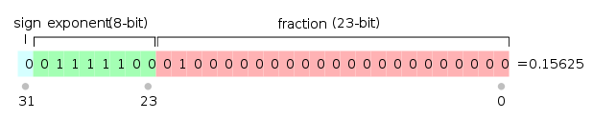

**Zadatak ASCII**

Koristeći sljedeće mrežne stranice, pretvorite svoje ime u binarni sustav (bez razmaka između znakova):

1. Pronađite ASCII kodove svojih slova na stranici:
   * <https://www.ascii-code.com/>
2. Ako ime sadrži specijalne znakove ili proširene znakove (npr. š, đ), pronađite njihove kodove ovdje:

* <https://onlinetools.com/utf8/convert-binary-to-utf8>

1. Kada dobijete odgovarajuće binarne kodove, spojite ih u niz bez razmaka.
2. Ako imate binarni broj koji želite pretvoriti natrag u originalni format, možete koristiti alat:

* <https://onlinetools.com/utf8/convert-binary-to-utf8>

Zapišite svoje ime u binarnom brojevnom sustavu u bilježnicu